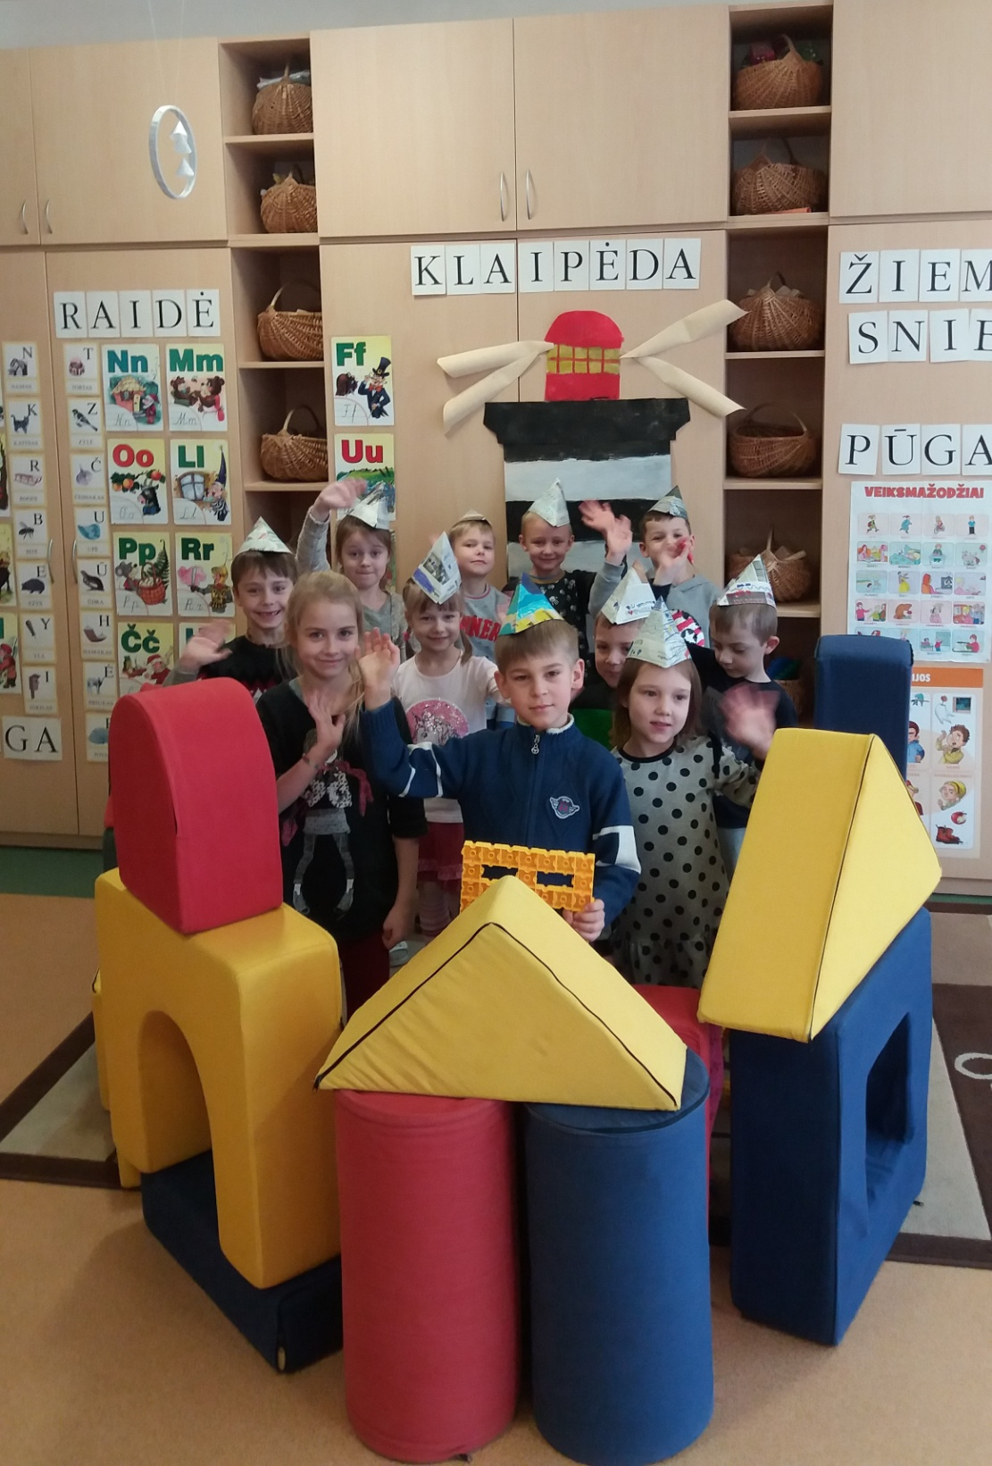

Piešinio autoriaus vardas, pavardė  Grupės pavadinimas | Priešmokyklinė „Drevinukų“ grupė
Vaikų amžius | 6-7 m.
Piešinio pavadinimas | „Švyturys moja Klaipėdai“
Įstaigos pavadinimas, adresas, el. paštas, telefonas | Klaipėdos lopšelis darželis ,,Volungėlė“.  I. Simonaitytės info@volungele.lt 846322316
Pedagogo vardas, pavardė  el. paštas, telefonas | Ilona Gaidienė, ilona526@gmail.com, 867221413
Kūrinio interpretacija
Aukso spalvos tavo smėlis,
Jūros gili žydruma.
Švyturys laivą vilioja.
Klaipėda mano širdis.

